

Commune recherchée :
73250 Fréterive

Ce rapport de risques est délivré à titre informatif.
Il a pour but de vous montrer une vision simplifiée des risques naturels et technologiques situés près de chez vous.
Vous pouvez consulter nos conditions d'utilisation sur :
georisques.gouv.fr/cgu

Géorisques est réalisé en partenariat entre le Ministère de la Transition écologique et de la Cohésion des territoires et le BRGM.
73250 Fréterive

7 Risques naturels identifiés :

 | 
 |  |  |  |  |  |  |  | sur ma commune :
 |  |  | INONDATION |  |  |  |  | sur ma commune :

 | 
 |  |  |  |  |  |  |  | sur ma commune :
 |  |  | REMONTÉE DE NAPPE |  |  |  |  | sur ma commune :

 | 
 |  |  |  |  |  |  |  | sur ma commune :
 |  |  | SÉISME |  |  |  |  | sur ma commune :

 | 
 |  |  |  |  |  |  |  | sur ma commune :
 |  |  | MOUVEMENTS DE TERRAIN |  |  |  |  | sur ma commune :

 | 
 |  |  |  |  |  |  |  | sur ma commune :
 |  |  | RETRAIT GONFLEMENT DES ARGILES |  |  |  |  | sur ma commune :

 | 
 |  |  |  |  |  |  |  | sur ma commune :
 |  |  | AVALANCHE |  |  |  |  | sur ma commune :

 | 
 |  |  |  |  |  |  |  | sur ma commune :
 |  |  | RADON |  |  |  |  | sur ma commune :

2 Risques technologiques identifiés :

 | 
 |  |  |  |  |  |  |  | sur ma commune :
 |  |  | CANALISATIONS DE TRANSPORT DE MATIÈRES DANGEREUSES |  |  |  |  | sur ma commune :
 |  |  | CANALISATIONS DE TRANSPORT DE MATIÈRES DANGEREUSES |  |  |  | 

 | 
 |  |  |  |  |  |  |  | sur ma commune :
 |  |  | RUPTURE DE BARRAGE |  |  |  |  | sur ma commune :

 |  |  |  |  |  |  |  |  |  |  |  |  |  |  |  |  |  | 73250 Fréterive
 |  | Risque d'inondation sur Freterive
 |  |  |  | Risque sur la commune |  |  |  |  |  |  |  |  | 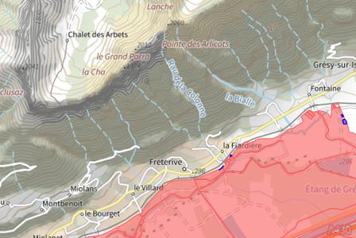
 | L'inondation est une submersion, rapide ou lente, d'une zone habituellement hors de l'eau.
 | Les types de risques d'inondation sur ma commune
Par une crue à débordement lent de cours d'eau
On parle de « crue lente de plaine » lorsqu'un fleuve ou une rivière sort lentement de son lit et envahit les terrains alentours. Il s'agit d'inondations relativement longues, qui peuvent persister plusieurs jours, voire semaines.

 |  |  |  |  |  |  |  |  |  |  |  |  | 
 | Informations détaillées :
PPRN : PPRi-Combe de Savoie (73PREF20030006)

Le plan de prévention des risques naturels (PPRN) de type Inondation nommé PPRi-Combe de Savoie a été approuvé sur votre commune.
Le PPR couvre les aléas suivants :
Inondation
Par une crue à débordement lent de cours d'eau
Votre commune est concernée par un plan de zonage couvrant les règlements suivants :
- 02 : Prescriptions
- 03 : Interdiction
Date de prescription : 14/05/2007
Date d'approbation : 19/02/2013
Le plan de prévention des risques est un document réalisé par l'État qui interdit de construire dans les zones les plus exposées et encadre les constructions dans les autres zones exposées.
Pour avoir le règlement complet et l'ensemble des détails du PPR, vous pouvez consulter La page de détail de ce PPR.

 |  |  |  |  |  |  |  |  |  |  |  |  |  | 73250 Fréterive
 |  | Risque d'inondation sur Freterive
DDRM : DDRM73
Dans son Dossier Départemental des Risques Majeurs (DDRM), la préfecture a classé votre commune à risque pour les aléas et sous aléas :
Inondation
Par une crue à débordement lent de cours d'eau

 |  |  |  | 2 inondations classées en catastrophe naturelle dans ma commune :
 |  |  |  | Une CATNAT est une Catastrophe Naturelle, liée à un phénomène ou conjonction de phénomènes dont les effets sont particulièrement dommageables. Lorsqu'une catastrophe naturelle frappe un territoire, on dit que "le territoire est en état de catastrophe naturelle".
 |  |  |  | Code NOR |  | Libellé |  | Début le |  |  | Sur le journal officiel du
 |  |  |  | INTE1637220A |  | Inondations et/ou Coulées de Boue |  | 12/09/2016 |  |  | 27/01/2017
 |  |  |  | NOR19821118 |  | Inondations et/ou Coulées de Boue |  | 06/11/1982 |  |  | 19/11/1982
 |  |  |  |  |  |  |  |  |  |  |  |  |  |  |  |  |  | 73250 Fréterive
 |  | Risque de remontées de nappe sur Freterive
 |  |  |  | Risque sur la commune |  |  |  |  |  |  |  |  | 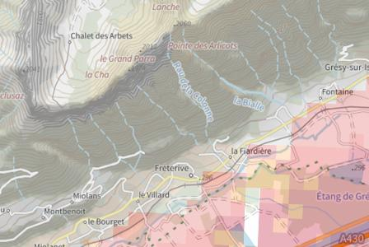
Une inondation par remontée de nappe se produit lorsque la nappe phréatique (le réservoir d'eau souterrain) sature le sol et remonte à la surface, souvent après des pluies prolongées ou des crues.
Les remontées de nappes peuvent provoquer l'inondation de caves et engendrer l'endommagement du bâti, notamment du fait d'infiltrations dans les murs. A long terme, des infiltrations dans les murs peuvent désagréger les mortiers. Il faut être très prudent lors des opérations de pompage lorsque des caves ont été inondées afin de ne pas fragiliser les murs à cause d'une différence de pression exercée par l'eau.
 |  |  |  |  |  |  |  |  |  |  |  |  | 
 | Informations détaillées :
REMONTÉE DE NAPPES :
Votre niveau d'exposition aux remontées de nappes est : Zones potentiellement sujettes aux débordements de nappe.
L'indication de fiabilité associé à votre zone est : MOYENNE

 |  |  |  |  |  |  |  |  |  |  |  |  |  |  |  |  |  | 73250 Fréterive
 |  | Risque de séisme sur Freterive
 |  |  |  | Risque sur la commune |  |  |  |  |  |  |  |  | 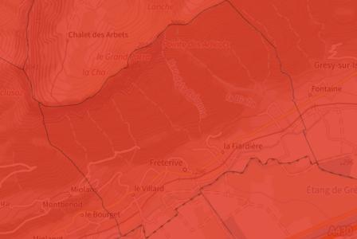
Les tremblements de terre naissent généralement dans les profondeurs de l'écorce terrestre et causent des secousses plus ou moins violentes à la surface du sol. Généralement engendrés par la reprise d'un mouvement tectonique le long d'une faille, ils peuvent avoir pour conséquence d'autres phénomènes : mouvements de terrain, raz de marée, liquéfaction des sols (perte de portance), effet hydrologique.
Certains sites, en fonction de leur relief et de la nature du sol, peuvent amplifier les mouvements créés par le séisme. On parle alors d'effet de site. On caractérise un séisme par sa magnitude (énergie libérée) et son intensité (effets observés ou ressentis par l'homme, ampleurs des dégâts aux constructions).
 |  |  |  |  |  |  |  |  |  |  |  |  | 
 | Informations détaillées :
DDRM : DDRM73
Dans son Dossier Départemental des Risques Majeurs (DDRM), la préfecture a classé votre commune à risque pour les aléas et sous aléas :
Séisme

SÉISME : Échelle règlementaire et obligations associées
Sur l'échelle règlementaire, à votre adresse, le risque sismique est de 4/5.
Pour votre sécurité, à partir d'un risque de niveau 2, des obligations en cas de travaux ou de construction sont liées à prévenir votre risque sismique. Vous pouvez les consulter sur cette fiche.

 |  |  |  |  |  |  |  |  |  |  |  |  |  |  |  |  |  | 73250 Fréterive
 |  | Risque de mouvements de terrain sur Freterive
 |  |  |  | Risque sur la commune |  |  |  |  |  |  |  |  | 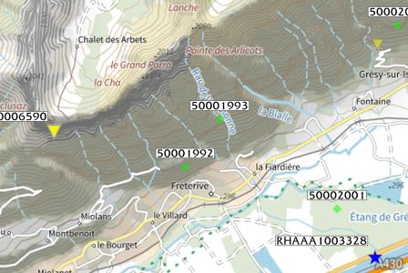
Les mouvements de terrain regroupent un ensemble de déplacements, plus ou moins brutaux, du sol ou du sous-sol.
Les volumes en jeu peuvent aller de quelques mètres cubes à plusieurs millions de mètres cubes.
Les déplacements peuvent être lents (quelques millimètres par an) à très rapides (quelques centaines de mètres par jour).
Généralement, les mouvements de terrain mobilisant un volume important sont peu rapides. Ces phénomènes sont souvent très destructeurs, car les aménagements humains y sont très sensibles et les dommages aux biens sont considérables et souvent irréversibles.
 | Les types de risques mouvements de terrain à ma commune: |  |  |  |  |  |  |  |  |  |  |  | 
Glissements de terrain.
Mouvements plus ou moins lents d'un sol en pente qui se détache. Ils ont lieu selon la nature du sol, l'inclinaison de la pente et les intempéries

 | Informations détaillées :
DDRM : DDRM73
Dans son Dossier Départemental des Risques Majeurs (DDRM), la préfecture a classé votre commune à risque pour les aléas et sous aléas :
Mouvement de terrain
Glissement de terrain

Liste des mouvements de terrain recensés dans un rayon de 100m en annexe 1.
Liste des cavités recensées dans un rayon de 100m en annexe 2.

 |  |  |  |  |  |  |  |  |  |  |  |  |  |  |  |  |  | 73250 Fréterive
 |  | Risque de retrait gonflement des argiles sur Freterive
 |  |  |  | Risque sur la commune |  |  |  |  |  |  |  |  | 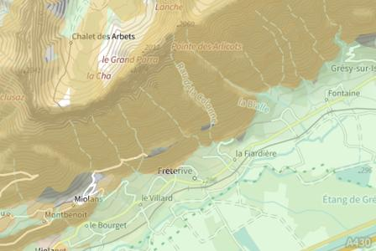
 | Les sols qui contiennent de l'argile gonflent en présence d'eau (saison des pluies) et se tassent en saison sèche. Ces mouvements de gonflement et de rétractation du sol peuvent endommager les bâtiments (fissuration). Les maisons individuelles qui n'ont pas été conçues pour résister aux mouvements des sols argileux peuvent être significativement endommagées. C'est pourquoi le phénomène de retrait et de gonflement des argiles est considéré comme un risque naturel. Le changement climatique, avec l'aggravation des périodes de sécheresse, augmente ce risque.
 |  |  |  |  |  |  |  |  |  |  |  |  | 
 | Informations détaillées :
RGA : Échelle règlementaire et obligations associées
Sur l'échelle règlementaire, à votre adresse, le risque de gonflement des argiles et de 2/3.
Pour votre sécurité, des obligations en cas de travaux ou de construction sont liées à prevenir le risque.

 |  |  |  |  |  |  |  |  |  |  |  |  |  |  |  |  |  | 73250 Fréterive
 |  | Risque avalanche sur Freterive
 |  |  |  | Risque sur la commune |  |  |  |  |  |  |  |  | 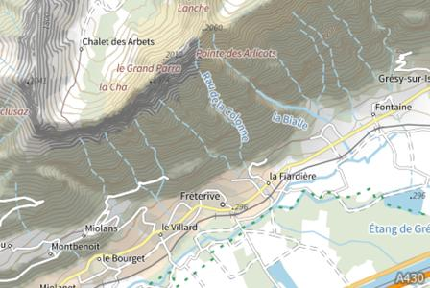
 | Une avalanche est un déplacement rapide (10 à 350 km/h) d'une masse de neige sur une pente, provoqué par une rupture du manteau neigeux (neige plus mouillée, nouvelle chute de neige, surcharge par un skieur, explosion, etc.). Ce phénomène survient quand la neige est en quantité suffisante et de qualité favorable, sur une pente suffisante dans la zone de départ.
 |  |  |  |  |  |  |  |  |  |  |  |  | 
 | Informations détaillées :
DDRM : DDRM73
Dans son Dossier Départemental des Risques Majeurs (DDRM), la préfecture a classé votre commune à risque pour les aléas et sous aléas :
Avalanche

 |  |  |  |  |  |  |  |  |  |  |  |  |  |  |  |  |  | 73250 Fréterive
 |  | Risque radon sur Freterive
 |  |  |  | Risque sur la commune |  |  |  |  |  |  |  |  | 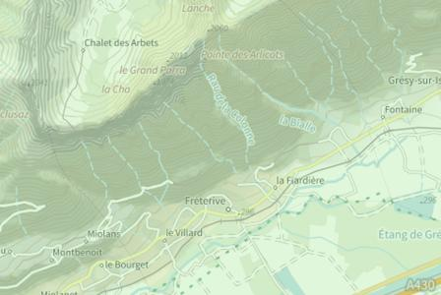
 | Le radon est un gaz radioactif naturel. Il est présent dans le sol, l'air et l'eau. Il présente principalement un risque sanitaire pour l'homme lorsqu'il s'accumule dans les bâtiments.
 |  |  |  |  |  |  |  |  |  |  |  |  | 
 | Informations détaillées :
RADON : Potentiel radon faible : recommandations et obligations
Sur l'échelle règlementaire dans votre commune, le potentiel radon est de 1/3.
Pour votre sécurité, lorsque le potentiel radon est élevé (niveau 3), il existe des recommandations et une obligation d'informer les acquéreurs ou locataires. Vous pouvez les consulter sur cette fiche.

 |  |  |  |  |  |  |  |  |  |  |  |  |  |  |  |  | 73250 Fréterive
 |  | Canalisations de transport de matières dangereuses sur Freterive
 |  |  |  | Risque sur la commune |  |  |  |  |  |  |  | 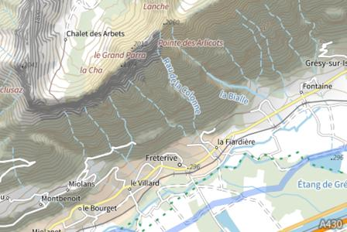
 | Les canalisations sont fixes et protégées. En général, elles sont enterrées à au moins 80 cm de profondeur. Les canalisations sont utilisées pour le transport sur grandes distances du gaz naturel (gazoducs), des hydrocarbures liquides ou liquéfiés (oléoducs, pipelines), de certains produits chimiques (éthylène, propylène…) et de la saumure (saumoduc).
 |  |  |  |  |  |  |  |  |  |  |  | 
73250 Fréterive
Risque rupture de barrage sur Freterive
Risque sur la commune
La rupture d'un barrage peut être une destruction partielle ou totale de l'ouvrage. Elle a pour conséquence une libération soudaine d'une partie de l'eau retenue et entraîne la formation d'une « vague » (onde de submersion) qui se propage vers l'aval. Celle-ci peut avoir pour conséquence une augmentation très rapide du niveau de l'eau à l'aval avec des effets potentiellement destructeurs.
Géorisques ne possède pas de données cartographiques sur ce risque à ce jour
Informations détaillées :
DDRM : DDRM73
Dans son Dossier Départemental des Risques Majeurs (DDRM), la préfecture a classé votre commune à risque pour les aléas et sous aléas :
Rupture de barrage

 |  |  |  |  |  |  |  |  |  |  | 73250 Fréterive
 |  | Annexe 1 : Liste des mouvements de terrain recensés dans un rayon de 100m
 |  | 2 mouvements de terrain recensés dans la commune
 |  | Identifiant |  | Type |  | Lieu
 |  | 50001992 |  | Chute de blocs / Eboulement
 |  | 50001993 |  | Chute de blocs / Eboulement |  | "LE FOUR"
 |  |  |  |  |  |  |  |  |  |  | 73250 Fréterive
 |  | Annexe 2 : Liste des cavités recensées dans un rayon de 100m
 |  | 1 cavités recensées dans la commune
 |  | Identifiant |  | Type |  | Nom
 |  | RHACS00006590 |  | naturelle
73250 Fréterive

